OPIÓIDES E A DOR EM RÉPTEIS: REVISÃO DE LITERATURA
Jade Terra Schwarzenberg¹*, Isabela Fernandes dos Santos¹, Millena Nunes Fonseca¹, Victória Pereira dos Anjos¹, Yasmin Emília Rodrigues da Luz², Suzane Lilian Beier³.
¹Graduando em Medicina Veterinária – Universidade Federal de Minas Gerais - UFMG – Belo Horizonte/MG – Brasil – *Contato: terra.schw@gmail.com
²Médica Veterinária Residente Nível l em Anestesiologia de Animais de Companhia – Hospital Veterinário da UFMG – Belo Horizonte/MG – Brasil
³Professora Adjunta IV de Anestesiologia Veterinária – Departamento de Clínica e Cirurgia Veterinária da Escola de Veterinária da UFMG – Belo Horizonte/MG – Brasil

INTRODUÇÃO
A classe dos répteis possui particularidades fisiológicas que afetam diretamente seu comportamento. São animais ectotérmicos que dependem da temperatura ambiente para regulação do metabolismo. Geralmente possuem taxa metabólica e consumo de oxigênio menores, quando comparados a classe dos mamíferos, fatores que tornam a identificação da dor nesses animais um grande desafio na medicina veterinária^{2,5}.
Entretanto, alguns fatores relacionados à dor já foram identificados nos repteis, como a presença de nociceptores e receptores opioides^{2,3,8}. Dessa forma, é de extrema importância entender os mecanismos fisiológicos desses animais com o objetivo de proporcionar analgesia eficaz quando necessária.

MATERIAL E MÉTODOS
Este trabalho científico foi realizado no formato de revisão de literatura entre os anos de 1986 a 2019. Os artigos científicos consultados foram encontrados por meio dos sites de busca Google Acadêmico e PubMed. Além dos artigos, foram utilizados livros didáticos para construção dos conceitos e informações apresentadas.

REVISÃO DE LITERATURA
A dor nos répteis pode ser definida como respostas comportamentais e fisiológicas a uma lesão tecidual que têm como objetivo minimizar os danos da lesão². Devido às particularidades fisiológicas dessa classe, é interessante construir etogramas espécie-específicos para avaliação de alterações no comportamento frente a estímulos nociceptivos próprios para cada espécie⁵. Isso, porque fatores como temperatura ambiente ou potenciais ameaças influenciam diretamente no metabolismo dos repteis, o que pode mascarar mudanças no comportamento. Por exemplo, a imobilidade tônica, uma resposta antipredatória, é capaz de minimizar as mudanças comportamentais que seriam geradas frente a um estímulo doloroso². Baixas temperaturas, responsáveis por reduzir o metabolismo dos repteis, podem impedir que haja energia metabólica suficiente para uma alteração perceptível do comportamento. Dessa forma, para o controle da dor é importante conhecer detalhadamente a etologia⁵ da espécie avaliada, pois a analgesia é prioridade para o bem-estar de qualquer animal⁴.
A presença de fibras aferentes nociceptoras nos répteis já foi identificada em estudos com serpentes da família Viperidae^{3,8}. Nesses trabalhos foram encontradas fibras C e fibras A-δ (figura 1), responsivas à estímulos dolorosos, em que as fibras A-δ desempenhavam função semelhante às fibras C nos mamíferos⁷ (neurônios não mielinizados de condução lenta ativados por estímulos intensos²). Isso, favorece a ação de fármacos opioides para o controle da dor, já que as doses analgésicas dessa classe de fármacos possuem maior eficiência em fibras do tipo C². Além disso, outros estudos demonstraram a presença de opioides endógenos (endorfinas)⁵ nos répteis, assim como a expressão de receptores opioides µ e δ em regiões cerebrais relevantes para mecanismo de percepção e controle da dor^{6,7}.
Embora a presença de fibras nociceptivas e a dor sejam conceitos distintos, a dor resultante de uma lesão tecidual não pode ocorrer sem a nocicepção. Ou seja, a condução pelas fibras esta relacionada à percepção de um estímulo nocivo⁷.

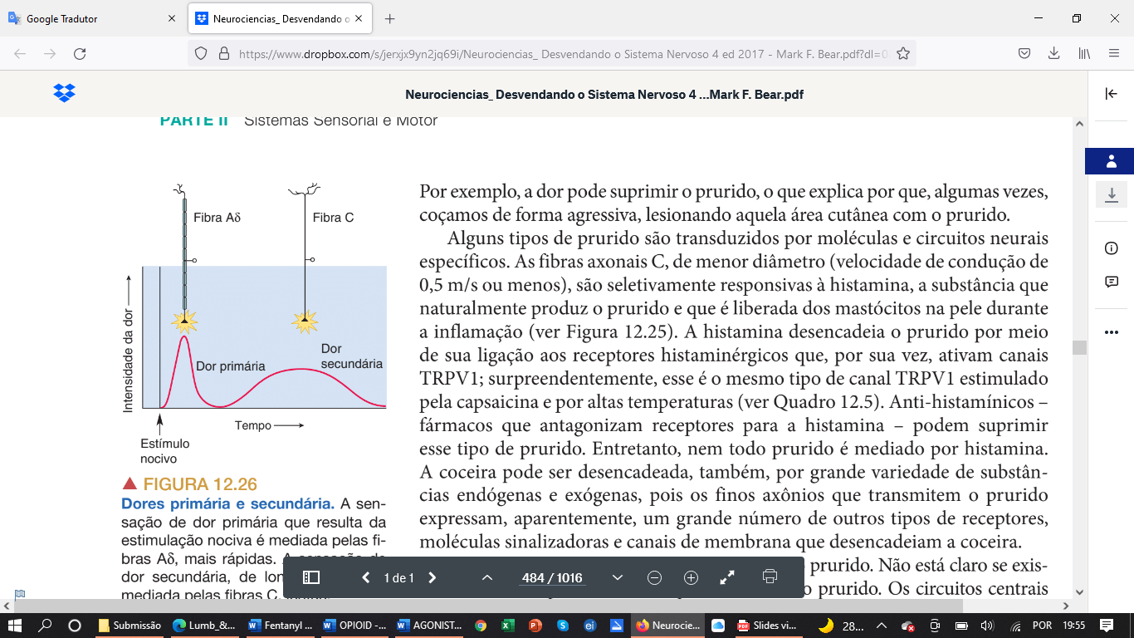
Figura 1: Dor primária e secundária, resultantes da estimulação nociva das fibras A-δ e C (BEAR, Mark et al., 2017).

A suspensão do comportamento normal, a presença de fibras nociceptivas, receptores opioides e opioides endógenos são evidências da dor em repteis². Dessa forma, é justificado o uso dos fármacos opioides como analgésicos e anestésicos na classe dos répteis, principalmente para o controle da dor aguda nesses animais⁴.

CONSIDERAÇÕES FINAIS
A capacidade de sentir dor, ou seja, perceber estímulos nocivos com grande potencial de ocasionar lesões nos tecidos é importante para a sobrevivência de qualquer espécie². Portanto, não se deve negligenciar a dor nos répteis, mas entendê-la, tanto seu mecanismo fisiológico, como sua capacidade de alterar o comportamento normal do indivíduo. Nesse sentido, a utilização de opioides tem sido bastante estudada na medicina veterinária, e seu uso em répteis tem se mostrado favorável para a analgesia em diversas espécies.

APOIO:




